ТРИ ИСКУССТВА - ПЯТЬ СТИХИЙ

I. АМУЛЕТЫ - ДЕРЕВО

Пустота отсутствия порождает белый снег,
Покой безмятежности выпускает желтые почки.
В нефритовой печи теплится огонь,
Над котлом клубится фиолетовая дымка.
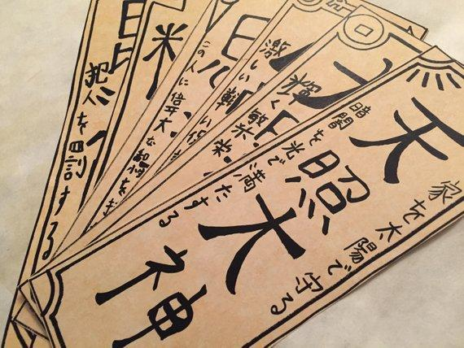

Амулетом называется прямоугольный кусочек цветной бумаги примерно 10х5 сантиметров, на котором изображен произвольный рисунок.
На начало игры ни у одного персонажа нет при себе ни одного амулета.
Амулеты создаются только в процессе игры и действуют не более 1 часа с момента создания. Если вы планируете передать амулет, укажите на нем время создания.
На создание амулета персонаж должен потратить 1 искру ци. Эта искра возвращается к владельцу, когда амулет использован или потерял силу (через 1 час после создания).
Амулет может использовать как его создатель, так и любой другой человек. Амулет можно передать, украсть, отнять силой или изъять любым другим способом, доступным вашему воображению. При этом силу он не теряет.

- Для создания амулета нужно взять бумагу соответствующего цвета и изобразить на ней что-нибудь. Лучше и эстетичнее использовать кисть и тушь и изображать иероглифы, но прочие способы также являются рабочими и не порицаются.

Абсолютно все персонажи могут создавать два вида амулетов:
- Заставить монстра замереть на 5 секунд (то есть монстр пропускает фазу атаки, те, кто дерется с ним атакуют 2 раза подряд) - бумага красного цвета.
- Определить присутствие в существе или предмете темной энергии. Если темная энергия есть - амулет должен сгореть. Игротехник или игрок честно сообщают тому, кто использовал амулет, произошло это или нет. Предметы с темной энергией будут помечены зеленым чипом. Если чип наклеен на видном месте, присутствие темной энергии очевидно без использования амулета. Если место менее очевидно (дно, задняя сторона и т.п.), то определить темную энергию можно только таким способом. Для таких амулетов нужна бумага зеленого цвета.

Те, кто владеет искусством создания амулетов могут также создавать амулеты из следующего списка (в зависимости от своего уровня):
- Запирает дверь, крышку шкатулки и т.п. на 15 минут. Если амулет использован, примеру, за 1 минуту до истечения часа с момента его создания, он все равно действует 15 минут. Прикрепляя такой амулет, пожалуйста, указывайте время, когда он был прикреплен. Желтый цвет.
- На 5 минут делает заклинателя невидимым для монстров, но при этом заклинатель не может атаковать монстра. Белый цвет.
- Позволяет в течение 5 минут использовать любой предмет как духовное оружие. Синий цвет.
- Амулет с изображением стихии. Позволяет удвоить силу атаки изображенной стихией. Одноразовый. Оранжевый цвет.
- Усмиряет призрака. Заставляет его честно ответить на три вопроса тому, кто держит амулет в руках. Фиолетовый цвет.

Если вам кажется, что амулетов с какими-то эффектами в этом списке не хватает, мы можем поговорить об этом.

II. МУЗЫКА

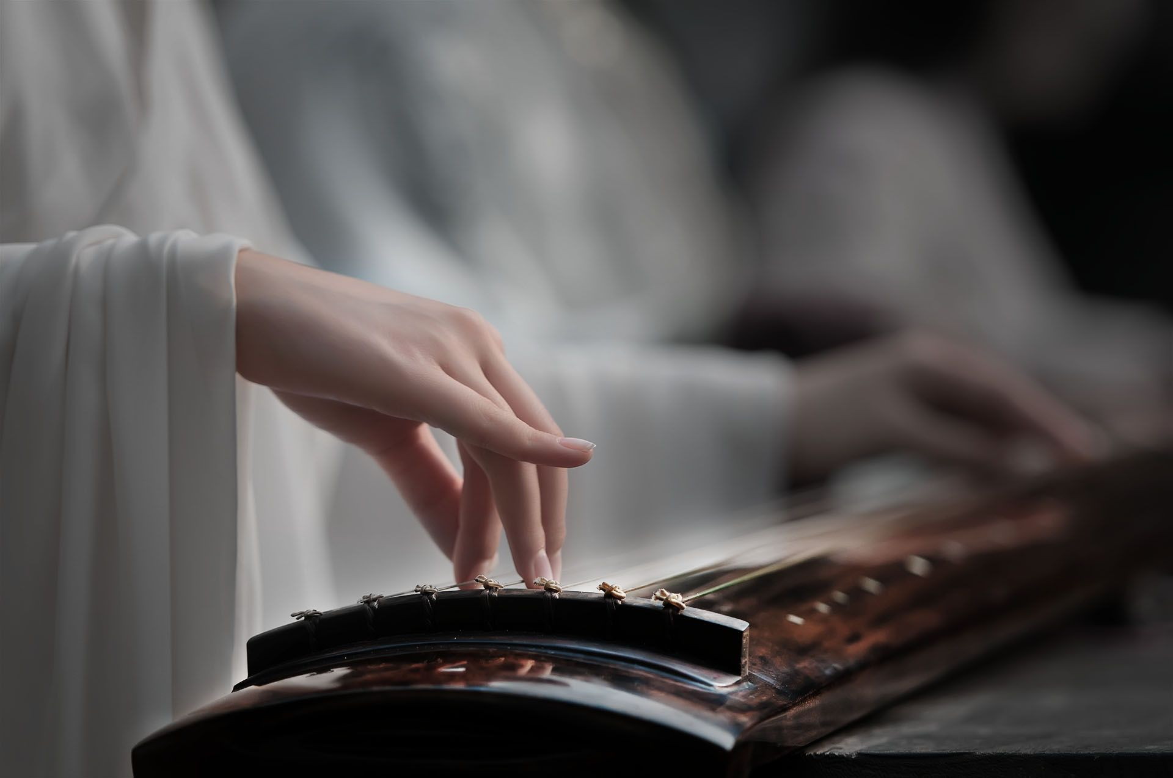

Все музыкальные техники в пространстве игры изображаются следующим образом:
- Игрок исполняет какую-либо мелодию доступным ему способом (игра на музыкальном инструменте, запись с телефона).
- Перед началом исполнения или по его окончании в зависимости от действия мелодии игрок озвучивает ее название, при необходимости поясняет/напоминает технологию действия.

В пространстве игры есть мелодии двух типов: светлые (разрешенные, часто используемые, не затрагивающие чужую волю, не задействующие темную ци, стихия металл) и темные (запрещенные, не принятые к использованию, воздействующие на волю, искажающие ток ци, задействующие темную энергию, стихия вода).

Не каждый музыкант владеет всеми мелодиями. Игроки знают, какими мелодиями владеют их персонажи. Некоторые персонажи могут исполнять мелодии, не являющиеся общеизвестными: их действие они пояснят сами или вас проинформируют игротехники.

МЕТАЛЛ
Мои в нефрит одеты колесницы,
Их тысяча, они летят легко,
И восемь скакунов в упряжке каждой.
Как облака, над ними шелк знамен.

Себя сдержав, я замедляю скачку,
Но дух мой ввысь уносится один.
Священных Девять песен запеваю,
Пусть радостью мне будет этот миг.
Цюй Юань
- Призыв
Призывает душу умершего к заклинателю. Работает на мертвых при определенных условиях: нет защиты, труп не обвесили амулетами, душа не проклята как-нибудь странно типа привязки к месту и т.д. Чтобы дух действительно явился, нужно уведомить игротехников заранее о том, где и когда вы планируете его призывать. Исполнение мелодии требует потратить 1 ци.

- Покой
Отправляет душу умершего на круг перерождений. Если дух согласен покинуть мир добровольно, то мелодия работает безусловно. Если дух озлоблен, не обрел мир, не получил желаемое или его дела не завершены, то, чтобы он ушел, сначала его нужно ранить (по правилам Боя с монстром), после зафиксировать в ритуальном круге и только тогда отправить на круг перерождений. Исполнение мелодии требует потратить 1 ци.

- Распрос
Позволяет задавать духу умершего вопросы, на которые тот обязан отвечать правду (если нет обстоятельств, мешающих ему: проклятие, специфические манипуляции с умершим и т.п.). Если дух готов отвечать добровольно, мелодия работает безусловно. В ином случае сначала его нужно ранить (по правилам Боя с монстром), после зафиксировать в ритуальном круге и только тогда сыграть Распрос. Один вопрос требует траты 1 ци. Обратите внимание, что дух должен отвечать правдиво, но полнота ответа остается на его личное усмотрение. Прямой вопрос о причине смерти чаще всего приводит в тому, что дух ожесточается.

- Серебряные оковы (подавление темной ци)
Если человек или существо одержимы духом гуй, прокляты, отравлены иньской ци или их личность искажена темной ци каким-либо еще способом, при звуках этой мелодии темная энергия утрачивает силу над личностью, человек или существо приходят в себя. Эффект длится 5 минут. Исполнение мелодии требует потратить 2 ци.

- Родник (желание говорить правду)
Мелодия действует на всех, кто ее слышит, и вызывает у них приступ искренности. Обратите внимание, это не значит, что человек начнет говорить правду, отвечать на ваши вопросы или признаваться в грехах. Мелодия пробуждает естественное для человека стремление к откровенности и доверию - с куда большей вероятностью он заговорит о своих чувствах или, возможно, молча признается себе в них, вспомнит о чем-то важном, что давно хотел сказать и т.п. Исполнение мелодии требует потратить 1 ци.

- Раковина шанкха (познание себя)
Эта мелодия исполняется для способствования чужому самосовершенствованию или в моменты, когда заклинателю нужна помощь при совершении выбора, принятии важного решения. Чтобы исполнение мелодии имело смысл, музыкант должен хорошо знать того, кому он ее играет или хотя бы представлять себе жизненную ситуацию и тревоги слушателя. После исполнения мелодии музыкант задает слушателю три вопроса общего свойства, связанные с его внутренним миром или проблемами (например, “Чего ты на самом деле боишься?”, “Что случится, если ты не сделаешь этого?”, “Почему ты этого хочешь?” и т.д.). Слушатель, поразмыслив, отвечает на эти вопросы. Если ответы не находятся сразу, музыкант и слушатель могут разойтись, но слушатель будет думать о заданных вопросах, пока не найдет на них ответы. Слушатель не обязан говорить ответы вслух кому бы то ни было, даже музыканту. Исполнение мелодии требует потратить 1 ци.

- Милосердие (просьба о защите)
Может быть исполнена, когда заклинателю требуется помощь или угрожает опасность. Работает только до разрешения той ситуации, в которой была исполнена. Действию мелодии подвергаются все, кто ее слышит. В том случае, если ничто в их отношении к музыканту не заставляет желать ему зла, услышавшие мелодию встанут на сторону музыканта, постараются поддержать его, помочь ему. Обращаем ваше внимание, что помощь и поддержка будут такими, какими они мыслятся гармонично для персонажей-слушателей. Если персонаж по природе робок и труслив, он едва ли ринется в бой, но, вероятно, будет очень переживать за музыканта и поможет ему после. Исполнение мелодии требует потратить 1 ци.

- Белая метель (понижение агрессии)
Заставляет тех, кто слышит эту мелодию, прекратить ссору, спор, закончить боевую ситуацию. Действует в рамках одной сцены, не исчерпывает конфликт, но снижает уровень агрессии его участников, вынуждая их перейти к спокойному обсуждению проблемы. Исполнение мелодии требует потратить 2 ци.

- Всполох (приманивание монстра)
Переключает внимание монстра на того, кто исполняет мелодию. Если монстр уже участвует в боевой ситуации, он прерывает ее и вступает в бой с тем, кто исполняет мелодию. Действует на всех монстров, которые слышат музыку. Исполнение мелодии требует потратить 1 ци.

ВОДА
Пил он воду из ям,
Если летняя жажда томила.
А когда, получивший свободу,
Он тронулся в путь,
Обернулся на север -
И вспомнил снега и морозы,
Вспомнил нищенский пир,
Где склонился он другу на грудь,
И заплакали оба -
И в кровь превращалися слезы.
Ли Бо
- Жажда (отнятие ци)
Исполнение мелодии не восполняет ци музыканта, но снижает уровень ци всех окружающих - по 1 ци за каждые 10 секунд звучания мелодии.

- Преклонение (подчинение мертвых)
Заставляет мертвецов (именно мертвецов, а не вообще всех монстров) подчиняться приказам заклинателя, исполняющего мелодию. Действует, пока звучит музыка. Игрок может на короткое время прерывать исполнение, чтобы сообщить игротехникам, каких действий он от них ожидает - в пространстве игры мы считаем, что императив не требует озвучивания, а заложен в самом звучании мелодии.

- Опустошение (запечатывание ци)
Все заклинатели, которые слышат эту мелодию, на следующие 5 минут лишаются возможности использовать какие бы то ни было техники, требующие использования ци (то есть все техники, кроме темных).

- Ненависть (повышение агрессии)
Заставляет всех, кто слышит эту мелодию, реагировать настолько резко, конфликтно и агрессивно, насколько это возможно для их персонажей, вызывает ссоры, скандалы, заставляет вспомнить все нанесенные обиды, невысказанные претензии. Действует до окончания игровой ситуации.

III. РИТУАЛЫ

Прочитал я
Парчовые знаки твои,
И казалось,
Что иероглифы рыдают.
Сотни рек, сотни гор
Преградили пути,
Но желанья и мысли
У нас совпадают.
Ли Бо

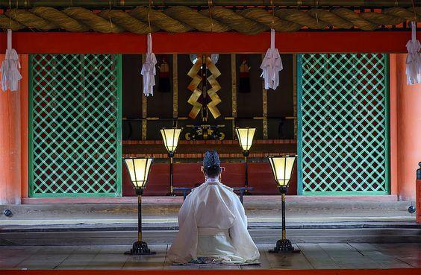

В рамках игры нет возможности придумывать и изобретать новые ритуалы. Заклинателям доступны только те ритуалы, о которых они знают на начало игры, или те, информацию о которых они нашли в ходе игры. Любой заклинатель может исполнить любой ритуал, если знает его полный текст и соответствует указанным в ритуале требованиям.

Обращение к Небесам - стихия Земля
Позволяет задать вопрос или обратить просьбу к Небесам.
Заклинатель идет в храм предков, совершает перед алтарем три земных поклона, ставит на алтарь подношение Небесам (рис, вино, драгоценный предмет и т.п.), зажигает палочку благовоний, опускает в специальную чашу листок бумаги, на котором записан вопрос или просьба, и снова совершает три земных поклона. Никогда нельзя сказать наверняка, придет ли ответ и будет ли просьба исполнена. Ритуал не требует затрат ци.

Ловушка для духов - стихия Земля
Не позволяет духувыйти за пределы защитного круга и напасть на кого-либо.
Чтобы дух мог быть запечатан в ритуальном круг, он должен быть ранен (верное попадание в стихию и животное духа по правилам Боя с монстром).
Заклинатель выкладывает вокруг раненого духа веревкой или лентой круг, располагает по его сторонам пять амулетов, соответствующих стихиям У-Син с изображениями иероглифов стихий, в верной последовательности. Такие амулеты рисуются на серой (крафтовой) бумаге.
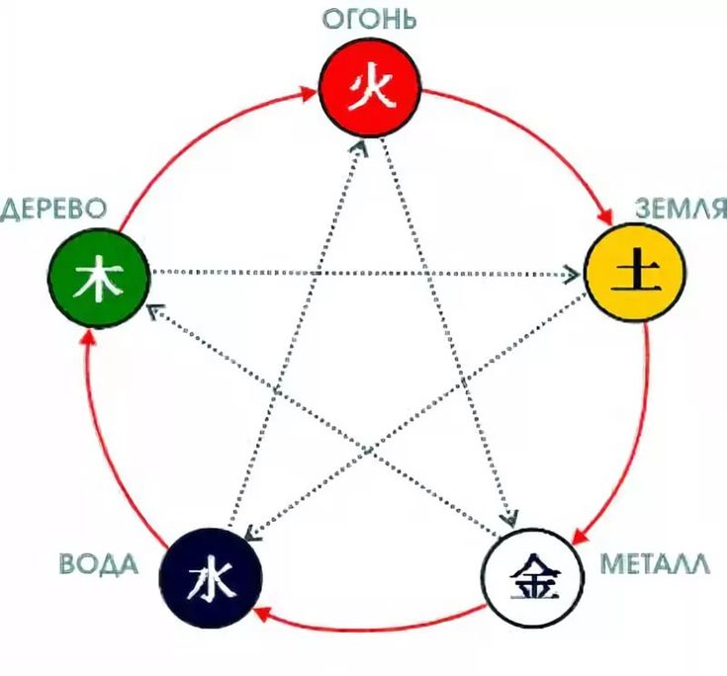

Заклинатель читает текст:
Человеческая жизнь коротка,
Протяженны небеса и земля.
Сотню лет, что протекут на земле,
Долголетьем кто из нас назовет?
После чего круг будет удерживать духа в течение 5 минут. Спустя 5 минут дух может вырваться. Чтобы этого не произошло, текст должен быть прочтен тем же, кто читал его в первый раз, снова. Действие круга продлится еще на 1 минуту. Каждое чтение текста требует использования 1 ци. Каждое чтение текста, кроме первого, продлевает действие защитного круга на 1 минуту. Если у заклинателя, поставившего круг, закончилась ци, круг разрушится. Другие заклинатели могут передавать ему ци в процессе удержания им духа.

Ловушка для монстров - стихия Земля
Не позволяет монстру выйти за пределы защитного круга и напасть на кого-либо.
Чтобы монстр мог быть запечатан в ритуальном круг, он должен быть ранен (верное попадание в стихию и животное духа по правилам Боя с монстром).
Ритуал исполняет аналогично ритуалу Ловушка для духов, но в ходе ритуала читается другой текст:
Никогда не слыхал я,
чтобы птица, сидевшая в клетке,
Улетев на свободу,
захотела вернуться обратно.
Первое чтение текста требует использования 3 ци и устанавливает защитный круг на 5 минут. Каждое следующее чтение требует использования еще 6 ци и продлевает действие круга на 1 минуту. Если у заклинателя, поставившего круг, закончилась ци, круг разрушится. Другие заклинатели могут передавать ему ци в процессе удержания им духа. Устанавливать такой круг могут несколько заклинателей, в этом случае затраты ци делятся между ними пропорционально.
Обратите внимание, что вам могут встретиться монстры, слишком сильные, чтобы их удержал защитный круг, или такие, для удержания которых требуется выполнение особых условий.

Ловушка для заклинателя - стихия Земля
Не позволяет заклинателю выйти за пределы защитного круга и напасть на кого-либо.
Чтобы заклинатель мог быть запечатан в круге, он не должен иметь возможности выйти из круга, пока не прочитан текст.
Ритуал исполняет аналогично ритуалу Ловушка для духов, но в ходе ритуала читается другой текст:
И те, кто белое считает черным
И смешивает низкое с высоким,
Кто думает, что феникс заперт в клетке,
А куры - высоко летают в небе;
Кто с яшмой спутает простые камни,
Не отличает преданность от лести, -
Те, знаю я, завистливы и грубы,
И помыслы мои им непонятны.
Первое чтение текста требует использования 10 ци и устанавливает защитный круг на 5 минут. Каждое следующее чтение требует использования еще 15 ци и продлевает действие круга на 1 минуту. Если у заклинателя, поставившего круг, закончилась ци, круг разрушится. Другие заклинатели могут передавать ему ци в процессе удержания им духа. Устанавливать такой круг могут несколько заклинателей, в этом случае затраты ци делятся между ними пропорционально.

Переход в мир духов - стихия огонь
Позволяет заклинателю погрузиться в глубокую медитацию и отправиться в путешествие по миру духов. Технически игрок оставляет маркер тела - верхнее ханьфу - на том месте, где он погрузился в медитацию, а сам берет у игротехников накидку из органзы и попадает в мир духов. То есть становится невидим и не слышим для других, начинает видеть и слышать духов оружия и других присутствующих духов, а они его. Техника исполнения известна лишь отдельным персонажам.

Призыв духа оружия - стихия огонь
Ритуальная техника клана Чан. Исполняющий ритуал может призвать дух оружия, которое физически наличествует в месте призыва. Призванный дух будет слышать призвавшего его и сможет с ним говорить. Остальные присутствующие не будут слышать явившийся дух.

Пробуждение оружия - стихия огонь
Ритуальная техника клана Чан. Ритуал позволяет призвать дух шэнь и привязать его к оружию, не бывшему духовным ранее или утратившему дух.

Передача ци - стихия огонь
Ритуал позволяет передать одному заклинателю без последствий на 15 минут ци больше, чем его максимальное значение ци: столько, сколько пожертвую участники ритуала. Техника исполнения известна лишь отдельным персонажам.

Вырезание цветка - стихия земля
Ритуал позволяет вырезать цветок из заклинателя, пораженного цветочной болезнью. Цена и последствия известны тем, кто знает, как провести этот ритуал.

Пересадка цветка - стихия земля
Ритуал позволяет вырезать цветок из заклинателя, пораженного цветочной болезнью, и пересадить его другому заклинателю. Цена и последствия известны тем, кто знает, как провести этот ритуал.

